Тема 3: Методы доступа к среде передачи данных. Классификация методов доступа. Методы доступа CSMA/CD, CSM/CA. Маркерные методы доступа.

Введение
В компьютерных сетях, особенно локальных, устройства часто разделяют общую среду передачи данных (например, кабель или радиоканал). Возникает проблема: если два или более устройства начнут передачу одновременно, их сигналы пересекутся и исказятся — возникнет коллизия (конфликт) . Для упорядочивания доступа к среде и предотвращения хаоса необходимы специальные механизмы, называемые методами доступа к среде (Medium Access Control, MAC). Данная лекция посвящена классификации этих методов и подробному рассмотрению наиболее распространенных из них.

1. Классификация методов доступа к среде передачи данных
Все методы доступа можно разделить на две основные категории по принципу предоставления права на передачу: детерминированные (управляемые) и случайные (недетерминированные) .

1.1. Детерминированные (управляемые) методы доступа
В детерминированных методах доступ к среде строго регламентирован и управляется по определенным правилам. Существует четкий порядок или централизованный арбитр, который определяет, какая станция и в какой момент времени может начать передачу .
- Принцип работы: Право на передачу либо предоставляется станциям по очереди (например, с помощью специального маркера), либо запрашивается у центрального управляющего устройства.
- Достоинства:
  - Отсутствие коллизий .
  - Предсказуемое время доступа к сети (детерминированность), что важно для систем реального времени .
  - Стабильная работа при высоких нагрузках .
- Недостатки:
  - Сложность реализации.
  - Меньшая эффективность при низкой нагрузке (пока достанется очередь, можно было бы уже передать данные).
  - В централизованных вариантах — уязвимость к отказу центрального узла .
- Примеры: Маркерные методы (Token Ring, FDDI), метод опроса (Polling), приоритетный доступ по требованию.

1.2. Случайные (недетерминированные) методы доступа
В случайных методах все станции равноправны и соревнуются (конкурируют) за доступ к среде. Решение о начале передачи каждая станция принимает самостоятельно, основываясь на анализе текущего состояния сети .
- Принцип работы: Станция "слушает" среду и, если она свободна, начинает передачу. Однако из-за отсутствия централизованного управления неизбежны коллизии, которые необходимо обнаруживать и разрешать .
- Достоинства:
  - Простота реализации.
  - Высокая эффективность при низкой и средней нагрузке.
  - Устойчивость к отказам (выход одной станции не нарушает работу сети) .
- Недостатки:
  - Вероятность возникновения коллизий, особенно при высокой нагрузке.
  - Непредсказуемое время доступа (время ожидания может сильно варьироваться).
  - При перегрузках производительность сети может резко упасть (коллапс сети) .
- Примеры: CSMA/CD, CSMA/CA, ALOHA .
Ниже представлена схема, обобщающая классификацию методов доступа:
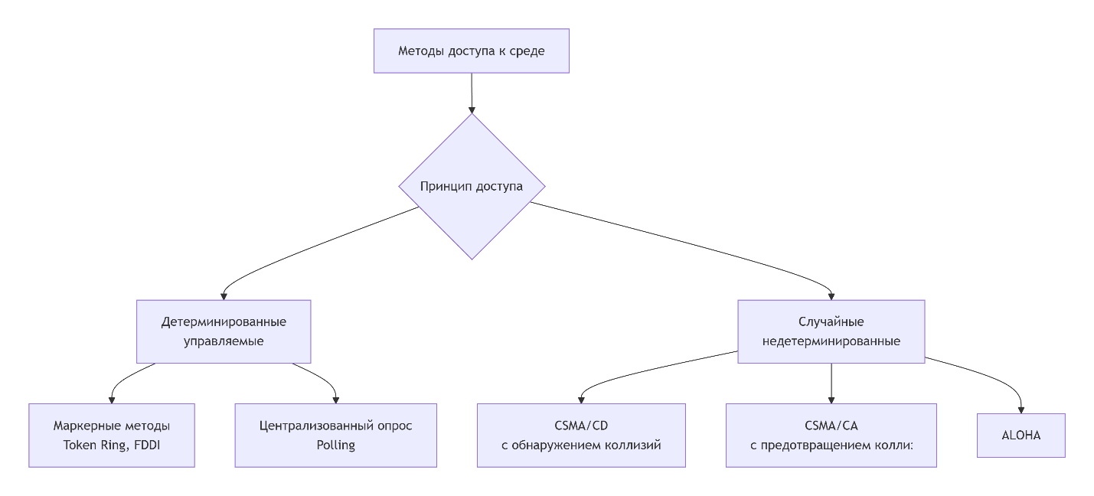

2. Метод случайного доступа CSMA/CD
CSMA/CD (Carrier Sense Multiple Access with Collision Detection) — это метод множественного доступа с контролем несущей и обнаружением коллизий. Он является основой для классической технологии Ethernet и ее высокоскоростных версий (Fast Ethernet, Gigabit Ethernet) .

2.1. Основные принципы работы
Название метода раскрывает его логику :
- Multiple Access (MA, множественный доступ): множество станций имеют доступ к одной общей среде.
- Carrier Sense (CS, контроль несущей): станция, желающая передать данные, сначала "слушает" среду, чтобы определить, не передает ли в данный момент другая станция. Если фиксируется несущая частота (сигнал), среда считается занятой, и передача откладывается .
- Collision Detection (CD, обнаружение коллизий): станция во время передачи продолжает прослушивать среду. Если она обнаруживает, что ее сигнал исказился из-за наложения с сигналом другой станции, фиксируется коллизия .

2.2. Алгоритм работы станции
Последовательность действий передающей станции выглядит следующим образом :
- Прослушивание и ожидание: Станция формирует кадр и прослушивает среду. Если среда занята, она ждет ее освобождения.
- Межкадровый интервал (IPG): После освобождения среды станция обязана выдержать технологическую паузу — межкадровый интервал (IPG). Для классического Ethernet он составляет 9.6 мкс, для Fast Ethernet — 0.96 мкс . Это необходимо для приведения сетевых адаптеров в исходное состояние.
- Начало передачи и контроль: Станция начинает передачу битов своего кадра и одновременно контролирует наличие коллизий.
- Обнаружение коллизии: Если коллизия обнаружена, станция прекращает передачу кадра.
- Усиление коллизии (Jam Signal): Станция посылает в сеть специальную 32-битную последовательность — сигнал "ПРОБКА" (Jam Signal). Это делается для того, чтобы гарантировать, что все остальные станции, участвующие в коллизии, также ее обнаружат .
- Случайная задержка (Backoff): После передачи jam-сигнала станция увеличивает счетчик попыток и вычисляет случайную задержку, прежде чем предпринять следующую попытку передачи. Длительность задержки вычисляется по алгоритму усеченной двоичной экспоненциальной отсрочки (truncated binary exponential backoff) . Это означает, что с каждой новой попыткой интервал, из которого выбирается случайная задержка, увеличивается (обычно удваивается), что снижает вероятность повторной коллизии.
- Повтор или отказ: Если попытка успешна, передача завершается. Если коллизии происходят снова, процесс повторяется. Максимальное число попыток передачи одного кадра — 16. Если все 16 попыток закончились коллизией, кадр отбрасывается, а на верхний уровень отправляется сообщение об ошибке .

2.3. Обнаружение коллизий
Способ обнаружения коллизии зависит от физической среды :
- В электрических шинах: Адаптер сравнивает передаваемые данные с данными, которые реально присутствуют в сети. При использовании специальных кодировок (например, манчестерского кода) коллизия определяется по выходу постоянной составляющей сигнала за установленные пределы .
- В сетях типа "звезда" с концентратором: Адаптер во время передачи контролирует, не приходит ли ему по приемному кабелю другой пакет. Если приходит — это коллизия .

2.4. Требования к параметрам сети (правило "2L/V" или время двойного оборота PDV)
Для надежного обнаружения коллизий необходимо, чтобы все станции сети "узнавали" о коллизии до того, как закончат передачу своего кадра. Это накладывает ограничение на минимальную длину кадра и максимальный диаметр сети .
Рассмотрим наихудший сценарий: станция 1 начинает передачу кадра минимальной длины. Сигнал начинает распространяться по сети. В самый последний момент, перед тем как сигнал достигнет станции 2, она, посчитав среду свободной, тоже начинает передачу. Возникает коллизия. Сигнал коллизии должен успеть вернуться к станции 1 до того, как она закончит передачу своего кадра .
Время, за которое сигнал доходит до самого дальнего узла и возвращается обратно, называется временем двойного оборота (Path Delay Value, PDV). Минимальная длительность передачи кадра должна быть не меньше этого времени.
- Минимальная длительность пакета = 2 * L / V, где L — максимальная длина сети, V — скорость распространения сигнала .
- Именно поэтому для классического Ethernet (10 Мбит/с) максимальное расстояние между узлами ограничено 2500 метрами, а минимальная длина кадра составляет 576 бит (72 байта). С ростом скорости передачи (Fast Ethernet, Gigabit Ethernet) максимальный диаметр сети при использовании CSMA/CD уменьшается .

3. Метод случайного доступа CSMA/CA
CSMA/CA (Carrier Sense Multiple Access with Collision Avoidance) — это метод множественного доступа с контролем несущей и предотвращением коллизий. Он применяется там, где трудно или невозможно надежно обнаружить коллизию (например, в беспроводных сетях Wi-Fi), так как мощность собственного передатчика "забивает" принимаемый сигнал .

3.1. Отличие от CSMA/CD
Главное отличие заключается в подходе к коллизиям:
- CSMA/CD предполагает, что коллизии случаются, и их нужно обнаружить и "разрулить" (обнаружение и разрешение).
- CSMA/CA пытается сделать все возможное, чтобы коллизия не произошла вообще (предотвращение) .

3.2. Алгоритм работы
- Контроль несущей: Станция прослушивает среду. Если она занята, передача откладывается.
- Ожидание (Interframe Gap): Если среда свободна, станция ждет в течение определенного фиксированного интервала времени.
- Случайная задержка (Contention Window): Даже если среда свободна, станция не начинает передачу сразу, а сначала выдерживает дополнительную случайную задержку в рамках специального окна конкуренции (contention window). Это существенно снижает вероятность того, что две станции, ожидавшие освобождения среды, начнут передачу одновременно .
- Передача и подтверждение:
  - После окончания случайной задержки станция отправляет данные.
  - Станция-получатель, успешно принявшая кадр, отправляет обратно короткий кадр-подтверждение (ACK).
  - Если отправитель не получает ACK в течение заданного времени, он считает, что произошла коллизия (или иная потеря кадра), и повторяет процедуру доступа заново (пункт 1), увеличивая параметры задержки .
- Опционально (RTS/CTS): В беспроводных сетях для решения проблемы "скрытого узла" (когда две станции не слышат друг друга, но слышат точку доступа) может использоваться механизм запроса/освобождения канала. Станция посылает короткий пакет RTS (Request to Send), точка доступа отвечает пакетом CTS (Clear to Send), после чего начинается передача данных .

4. Маркерные методы доступа (Token Passing)
Маркерные методы относятся к детерминированным (управляемым) методам доступа . Они используются в сетях с кольцевой топологией (логической или физической), таких как Token Ring и FDDI.

4.1. Понятие маркера
Ключевым понятием является маркер (token) — это служебный кадр (пакет) специального формата, который циркулирует по кольцу от станции к станции . Обладание маркером дает станции право на передачу данных.

4.2. Принцип работы (на примере Token Ring)
Станции в кольце соединены последовательно. Каждая станция принимает сигнал от предыдущей и ретранслирует следующей .
- Циркуляция маркера: По кольцу непрерывно передается свободный маркер.
- Захват маркера: Станция, желающая передать данные, "захватывает" свободный маркер, удаляя его из кольца.
- Передача данных: Захватившая маркер станция начинает передачу своих кадров данных. Кадр, снабженный адресом получателя, отправляется по кольцу .
- Ретрансляция и получение: Каждая промежуточная станция принимает кадр, проверяет, не ей ли он адресован, и если нет — ретранслирует его дальше по кольцу. Станция-получатель копирует кадр в свой буфер и отмечает в нем факт получения (устанавливает биты подтверждения), после чего отправляет кадр дальше по кольцу .
- Освобождение маркера: Когда кадр, совершив полный оборот, возвращается к станции-отправителю, она проверяет наличие подтверждения от получателя и удаляет свой кадр из кольца. После этого станция генерирует новый свободный маркер и передает его следующей по кольцу станции .
Станция может удерживать маркер и передавать данные только в течение определенного времени, называемого временем удержания маркера (Token Holding Time) .

4.3. Особенности метода FDDI
Сеть FDDI (Fiber Distributed Data Interface) использует усовершенствованный маркерный метод на основе двойного кольца .
- Двойное кольцо: Данные передаются по двум кольцам в противоположных направлениях. В норме активно только одно, но при обрыве кабеля или отказе узла сеть автоматически "сворачивается", используя второе кольцо для обхода поврежденного участка, что обеспечивает высокую отказоустойчивость .
- Множественный доступ: В FDDI станция, захватившая маркер, может отправить не один, а несколько кадров, и только после этого освободить маркер. Это повышает эффективность сети.

5. Сравнительный анализ методов доступа
Для наглядного сравнения характеристик рассмотренных методов можно использовать следующую таблицу:
Характеристика | CSMA/CD (Ethernet) | CSMA/CA (Wi-Fi) | Маркерные методы (Token Ring)
Тип доступа | Случайный | Случайный (с предотвращением) | Детерминированный (управляемый)
Коллизии | Обнаруживаются и разрешаются | Предотвращаются | Отсутствуют
Поведение при нагрузке | Эффективен при низкой и средней, падает при высокой | Эффективен при средней, сложности при высокой | Стабилен при любой, вплоть до 100%
Время доступа | Непредсказуемо | Непредсказуемо | Предсказуемо (детерминировано)
Основная область применения | Проводные локальные сети (Ethernet) | Беспроводные сети (Wi-Fi, Apple LocalTalk) | Сети реального времени, магистрали (исторически)
Сложность реализации | Низкая | Средняя | Высокая

Заключение
Методы доступа к среде передачи данных являются фундаментом, на котором строятся все локальные и многие глобальные сети. Выбор метода определяет ключевые характеристики сети: эффективность использования канала, предсказуемость времени доставки, поведение при перегрузках и сложность оборудования.
- Случайные методы, особенно CSMA/CD, благодаря своей простоте и эффективности при низких нагрузках, стали доминировать в проводных локальных сетях (технология Ethernet).
- CSMA/CA является оптимальным решением для беспроводной среды, где обнаружение коллизий затруднено, и основной задачей становится их предотвращение.
- Детерминированные маркерные методы, хотя и уступили место Ethernet в большинстве офисных и домашних сетей, остаются примером надежной и предсказуемой технологии, которая была незаменима в системах реального времени и магистральных сетях прошлого, а их принципы (например, отказоустойчивости FDDI) используются и в современных разработках.

